Verschuivingen van kwadratische functies als a <> 1

Vorige week hebben we transformaties gezien van kwadratische functies als a = 1 (f(x) =(x-p)² + q )
Vandaag en morgen gaan we verschuivingen van kwadratische functies bestuderen als a <> 1 .
f(x) = a(x-p)² + q

Hoe gaan we dat doen ? Via een nieuw manier van lesgeven , Flipped Classroom

Hoe werkt dit?

Vandaag op dinsdag 16/2/2016 , vanaf 16.00 kunnen jullie naar 2 video’s bekijken op www.youtube.com
Je kan deze video’s terugvinden via het vak nieuws van je vak Wiskunde op Smartschool.
Deze avond maken jullie dan 4 oefeningen ( als huistaak ). Deze oefeningen vind je aan de achterzijde van dit blad.
Deze taak moet morgen woensdag 17/02/2016 bij de start van de les wiskunde afgegeven worden.

Tijdens de les wiskunde op woensdag 17/02/2016 krijgen jullie nog 6 extra oefeningen, die jullie moeten afleveren bij het einde van de les.
Hierbij mogen jullie hulp vragen aan jullie leerkracht.
Maar het is wel de bedoeling dat jullie eerst de video’s bekijken de dag ervoor.

OPGELET : In totaal moeten jullie dus 10 oefeningen afleveren, die meetellen voor jullie rapport

Naam: | Klas:

Teken de grafiek van f(x)= -2(x+2)² + 3  ( geef ook je tussenstappen) | Teken de grafiek van f(x)= $\frac{1}{2}$(x+2)² + 3  ( geef ook je tussenstappen)
Van welke functie zie je hier de grafiek?  f(x)= ……………………………..  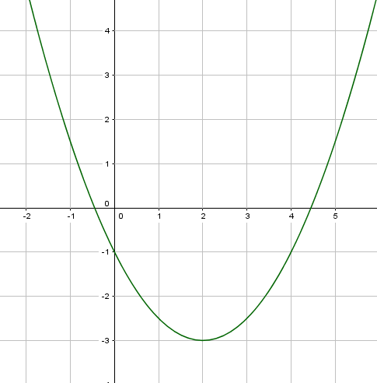 | Van welke functie zie je hier de grafiek?  f(x)= ……………………………..  